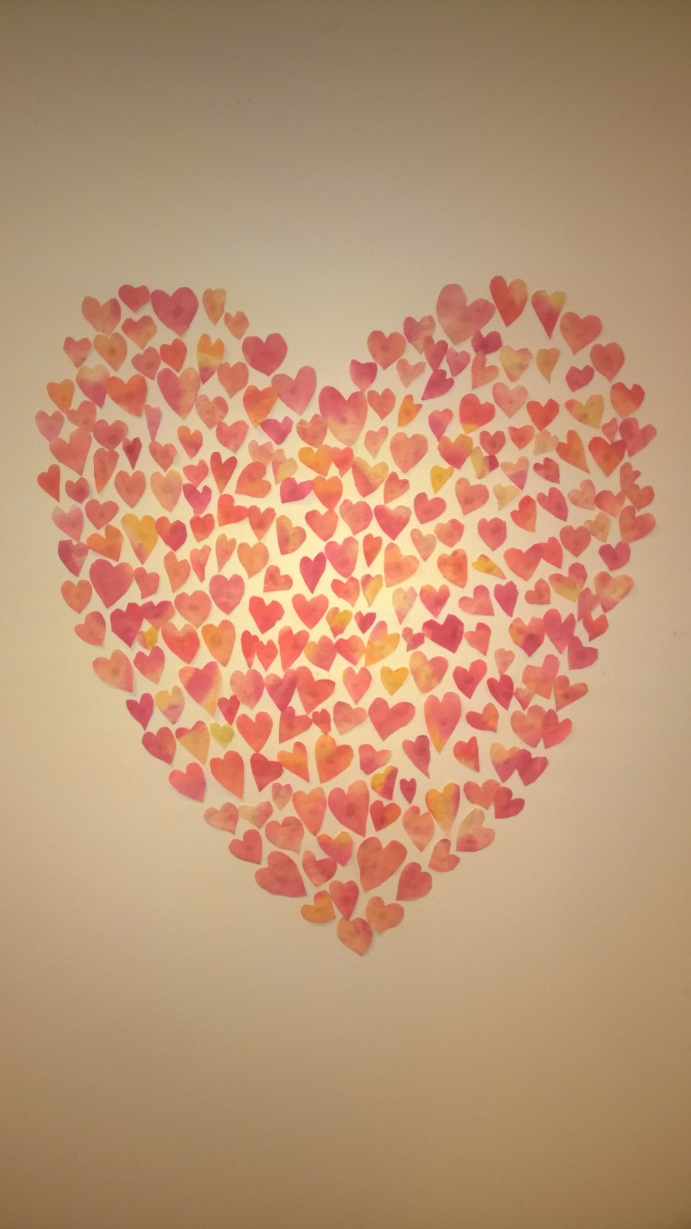HALKOSAAREN KOULU

2019-2020

Hyvää uutta lukuvuotta!

Koulumme on kasvanut noin 140 oppilaan kouluksi ja perusopetusluokkia koulussamme on tällä hetkellä kahdeksan. Luokkien koot vaihtelevat välillä 13-23. Koulumme kasvaa lähivuosina niin, että oppilaita on muutamien seuraavien vuosien aikana yhteensä noin 150. Tilamme riittävät tämän oppilasmäärän osalta palvelemaan meitä vielä hyvin.

Viime lukuvuonna saimme koulullemme myös oman erityisopettajan, joka on koulullamme 25h/vko. Aikaisemmin erityisopettajan resurssi oli jaettu kahden koulun kesken.

Yksi koulumme vahvista puolista on aina ollut yhteisöllisyys. Tärkeää siinä on se, että kiinnitämme huomiota jokaisen oppilaan käytökseen ja sen vaikutukseen meihin kaikkiin. Kun osaamme olla yksittäisinä oppilaina ja lähimmäisinä reiluja ja hyväkäytöksisiä toisiamme kohtaan, se vaikuttaa meihin kaikkiin. Hyvällä kun on tapana kiertää ja palata monesti takaisin lähettäjälleen.

SINÄ+MINÄ=ME. Minä-sanan sijaan koetamme ajatella enemmän ME-sanan kautta asioita niin, että jokaisella yksilöllä on koulussamme hyvä olla. Näin pyrimme saamaan aikaiseksi ”Meidän hyvää fiilistä” koko kouluyhteisöön.

Seuraavassa kuvassa on koulumme arvot. Näissä arvoissa on paljon asioita, jotka korostavat oppimisen lisäksi kasvua lähimmäisenä.

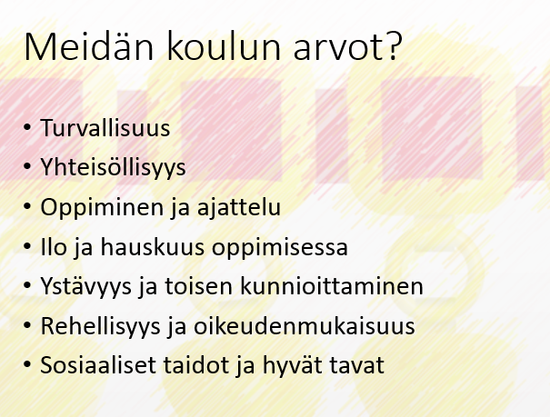

Turvallisuus tarkoittaa sitä, että paitsi, että koulussamme tulee olla fyysisesti turvallista, on se toteuduttava myös henkisesti. Jokaisen oppilaan on koettava, että kouluumme on kiva tulla –olen hyväksytty ja arvokas sellaisena kuin olen. Tämä pitää sisällään myös sen, että kouluun tulee jokaisen voida tulla ilman, että joutuu pelkäämään kiusatuksi tulemista. Tämän toiminnan ohjenuorat antavat koulun Halkosaaren koulun kiusaamisen ja syrjinnän estämisen käsikirja, joka on suunnitelma oppilaiden suojaamiseksi väkivallalta, kiusaamiselta ja häirinnältä (Oppilas- ja opiskelijahuoltolaki 2. luku, 13§/2013).

Olemme koulussamme aina korostaneet ystävyyttä ja toisen kunnioittamista. Tämä tarkoittaa sitä, että osaamme toimia reilusti ja oikein toisiamme kohtaan ja aidosti arvostaa ympärillämme olevia ihmisiä –niin aikuisia kuin lapsia. Arvoistamme rehellisyys ja oikeudenmukaisuus, ystävyys ja toisen kunnioittaminen, sosiaaliset taidot ja hyvät tavat korostavat oppilaan kasvua ihmisenä. Nämä tavoitteet ovat kasvatuksemme peruspilareita.

Näiden tavoitteiden toteutuminen vaatii työtä jokaisen oppilaan osalta. Meidän opettajien osalta tämä tarkoittaa sitä, että me puutumme, ohjaamme, kasvatamme ja opetamme lapsia koulussamme oikeaan suuntaan. Toisinaan me tarvitsemme tähän teitä vanhempia yhteistyöhön. Tällöin teemme tätä arvokasta työtä kasvatuskumppaneina. Toivon, että voimme kodin ja koulun yhteistyössä käydä tätäkin lukuvuotta yhdessä lapsiamme kannustaen, tukien ja heiltä asioita vaatien.

Seinäjoen kaupungissa on luotu ”Yhdessä yhteistyöllä”-malli, jonka tarkoitus on vahvistaa koulun hyvää fiilista sekä tukea ja vahvistaa kiusaamisen vastaista toimintaa niin, että jokainen konfliktitilanne tulee käsitellyksi. Tästä mallista löydät enemmän osoitteesta <https://www.seinajoki.fi/varhaiskasvatusjakoulutus/perusopetus/yhdessayhteistyolla-toimintamalli.html>

Uusi OPS korostaa laajojen oppimiskokonaisuuksien hahmottamista, oppilaan osallisuuden merkitystä, yksilöllisyyttä sekä yhteisöllisyyttä. Koulussamme yksi osallisuuden tärkeä muoto on oppilastoimikunta. Sitä ohjaa tänä vuonna opettaja Niina Järvinen.

Oppiminen ja ajattelu pitävät sisällään sen, että arvostamme koulussamme perustaitojen oppimista. Näitä ovat perustaitojen ja –tietojen oppimisen lisäksi yritteliäisyys ja pitkäjänteisyys. Koulumme slogan ”Kannustaen, tukien ja vaatien” sopii kuvaamaan hyvin tätä asiaa. Haluamme, että oppilaistamme tulee viitseliäitä ja ahkeria, mutta pyrimme muistamaan, että jokainen oppilas kaipaa aina kannustusta ja myönteistä palautetta niin, että se kannustaa oppimaan uutta ja tekemään parhaansa. Hyvällä palautteella on ihmeellinen voima.

Uusi lukuvuosi on jo alkanut vauhdikkaasti. Tämäkin lukuvuosi tulee pitämään sisällään kaikenlaista. Kaupungin tason teemana jatkuu kansainvälisyys, koulu toteuttaa edelleen joustavaa koulupäivää, koulumme monialainen oppimiskokonaisuus on ”Metsä, luonto ja liikunta”, käymme uimassa, pidämme kerhoja, opiskelemme ja laitamme itsemme monella lailla likoon.

Koulumme arvojen varaan on hyvä rakentaa edelleen yhteistä tulevaisuuttamme.

Haastamme kaikki koulun toimijat mukaan rakentamaan yhteistä, yhteisöllistä ja hyvää kouluamme entistä paremmaksi. Tämän tavoitteena on, että koulussamme sen jokaisella toimijalla on hyvä toimia ja olla. Tehdään yhdessä ”Hyvä fiilis!”.

Hyvää lukuvuotta teille kaikille koulumme vanhemmille sekä oppilaille!

Lukuvuositerveisin: Tero Juonoja, koulunjohtaja

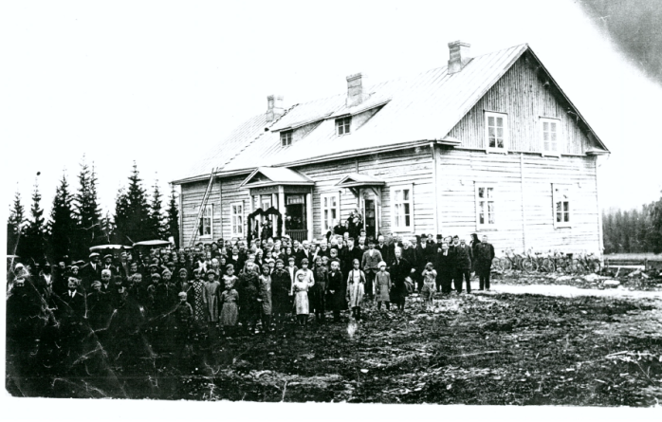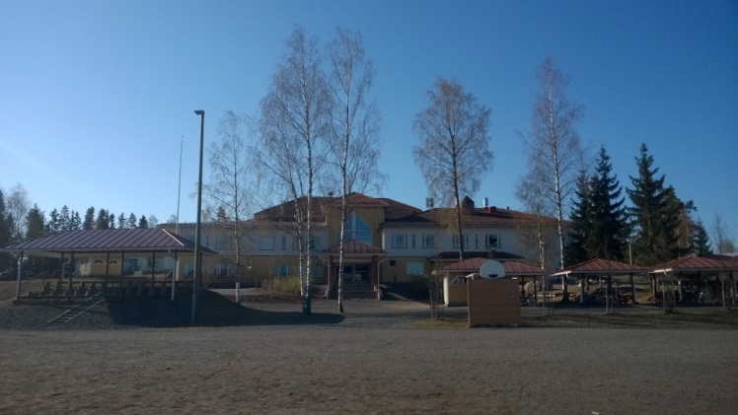

**HALKOSAAREN KOULU**

Kitinojantie 49, 60560 Halkosaari

**e-mail:** [**halkosaaren.koulu@seinajoki.fi**](mailto:halkosaaren.koulu@seinajoki.fi)

**kotisivu: www.edu.seinajoki.fi/halkosaari**

**Puhelinnumeroja:** - opettajainhuone 06- 416 7140  
- koulunjohtaja 06- 416 7141  
- koulun keittiö 06- 416 7142  
- tekninen työ 06- 416 7143  
- terveydenhoitaja 06- 416 7144  
- atk-luokka 06- 416 7145  
- erityisopettaja 06- 416 7146

**Koulunjohtaja, Tero Juonoja: 040-534 4414**

Opettajien sähköpostiosoitteet: etunimi.sukunimi@seinajoki.fi

Henkilökunta:   
1A Essi Mäkiranta

1B Niina Järvinen

2lk Virpi Nyrhinen

3A Mari Keski-Salmi, koulun varajohtaja

3B Sirpa Eskelinen-Piilonen  
4lk Sirpa Kujanpää

5lk Petri Huhtala  
5-6lk Tero Juonoja, koulunjohtaja

- Erityisopettaja on Riikka Kankaanpää. Puhelinnumero hänelle on 044 418 1279.  
- Koulunkäynninohjaajina toimivat Eija Perttula ja Elina Ketomäki.

- Koulukuraattorimme on Essi Pukkinen-Hakola, 040 560 5233, essi.pukkinen-hakola@seinajoki.fi

- Iltapäiväkerhon ohjaajana toimii Jenni Saarikoski ja Elina Ketomäki.

- Kouluterveydenhoitajana koulun tiloissa toimii Katariina Knuuttila, 044 4255625. Hän on koulullamme torstaisin.

- Keittiön vastaavana koulullamme toimii Marja Sarkkamaa, 4176 819. Muistattehan päivittää hänelle lapsenne ruoka-aineallergian osalta tarvittavat tiedot sekä lääkärintodistukset.  
- Siistijänä jatkaa koulullamme Jaana Kujala.

- Koulusihteerimme on Satu Vaksila, joka on koulullamme maanantaisin ja torstaisin. Muista ilmoittaa osoite- ja yhteystietomuutoksista aina hänelle!

- Talonmiehinämme toimivat Veli Kyrönlahti ja Jukka Rintamäki.

**Oppilaat** Lukuvuonna 2019 - 2020 koulussamme on 135 oppilasta.

1A:  13 oppilasta

1B: 14 oppilasta

2.lk: 17 oppilasta

3A: 14 oppilasta

3B:  19 oppilasta

4.lk: 20 oppilasta

5. lk: 28 oppilasta

6.lk: 10 oppilasta

**KOULUN LOMAPÄIVÄT JA LUKUVUODEN TAPAHTUMIA**

**Koulun työpäivät ja lomapäivät löytyvät lukuvuonna 2019-2020 myös Helmi-järjestelmästä syys- ja kevätlukukausi kerrallaan.**

**Lukuvuoden tapahtumia ja muistettavia päivämääriä Halkosaaren koulussa:**

**SYYSLUKUKAUSI:**

* Syksyn uintiviikko: viikko 36 (ma 2.9.- pe 6.9.)
* Koulupäivä päättyy kaikilla ma 9.9. n. klo 12.00 (opettajien koulutus)
* Koulukuvaus 23.9.
* Syysloma: vko 42 (14.10.- 18.10)
* Joulujuhla ti 3.12.
* Itsenäisyyspäivä  6.12. on vapaapäivä
* Syyslukukauden viimeinen koulupäivä on 20.12.

**KEVÄTLUKUKAUSI:**

* Kevätlukukausi alkaa 7.1.
* Kevään uintiviikko: viikot 7 ja 8
* Talviloma: vko 9
* Pääsiäisloma: pe 10.4. - ma 13.4.
* Vappupäivä pe 1.5. on vapaapäivä
* Helatorstai 21.5. on vapaapäivä
* Kevätlukukauden viimeinen koulupäivä on lauantai 30.5.

**PÄIVITTÄINEN TYÖAIKA**

Tunti opetukseen välitunnille

1. 8.00 8.45

2. 8.45 9.30

**LIIKUNTAVÄLITUNTI 9.30-10.00**

3. 10.00 10.45

* + Ruokailuaika porrastetusti -

4. 11.15 12.00

5. 12.15 13.00

6. 13.10 13.55

7. 14.00 14.45

Välitunneilla toimii aina valvojana luokanopettaja. Apuna hänellä voi toimia koulunkäynninohjaaja. Koulussamme välitunnit vietetään aina ulkona, mikäli sää sen sallii. Kannustamme lapsia aktiiviseen välituntiliikkumiseen.

**LIIKKUVA KOULU**

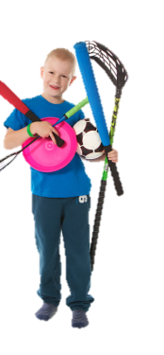Halkosaaren koulu on liikkuva koulu. Tämän ohjelman tavoitteita ovat:

* Aktiivisempi koulupäivä – hyvinvoiva koululainen
* Liikettä vähintään tunti päivässä kaikille
* Koulusta eväitä aktiiviseen elämäntapaan
* Ruutuajan seuranta ja rajoittaminen
* Terveet elämäntavat

Koulussa toimii välkkärit (välituntiliikuttajat) ja pidämme tärkeänä asiana sisä- ja ulkoliikuntavälineitä niin välitunneilla kuin liikuntatunneillakin! Lukuvuoden 2019-2020 välkkäritoimintaa ohjaa Sirpa Kujanpää.

**UNOHTUNEET KIRJAT JA LÄKSYT**

Koulupäivän päätyttyä voi käydä hakemassa unohtuneita kirjoja ja läksyjä koululta ma-to klo 15.00 saakka. Perjantaisin ovet menevät kiinni jo hieman aikaisemmin. Luokan oven saat auki opettajan tai siivoojan avulla, mikäli he ovat paikalla.

Tekemättömiä läksyjä oppilas voi joutua jäämään tekemään koulun jälkeen yhdeksi oppitunniksi.

Oppilaalla on aina velvollisuus huolehtia poissa ollessaan läksyistään. Tämä koskee myös koulun liikuntakilpailuja, jolloin on poissa koulun normaalista kouluarjesta.

**KOULUKULJETUS JA ODOTUSTUNNIT**

Koulussamme on kuljetusoppilaita lukuvuonna noin 49. Heidän kuljetuksen järjestää lukukaudella Härmän Liikenne reittiliikenteenä. Kuljetuksien järjestämisestä ja niiden aikatauluista vastaa liikennöitsijä. Lisätietoa kuljetuksista saat suoraan Härmän liikenteeltä ([heikki.niemi@harmanliikenne.fi](mailto:heikki.niemi@harmanliikenne.fi))

Oppilaiden odotustunti on aina valvottua aikaa. Koulunkäyntiohjaaja kokoaa ryhmän aina samaan tilaan. Oppilas voi odotustunnilla lukea, pelata lautapeliä, piirtää tjms.

## Koulukuljetusetuuden kilometrirajat:

1.1.2014 alkaen  
Esiopetus: 3 km  
1–4 -luokat: 3 km  
5–9 -luokat: 5 km

Koulutulokkaiden lisäksi myös muiden luokkien oppilaat saattavat joutua hakemaan kuljetusta. Näitä tilanteita voivat olla esimerkiksi:  
- Oppilaan koulupaikka vaihtuu, koska oppilas tulee valituksi erikoisluokalle, painotetun opetuksen luokalle tai erityisluokalle.  
- Oppilaan terveydentilaan liittyvistä syistä johtuen oppilas tarvitsee kuljetusta  
- Koulumatka on oppilaalle liian rasittava tai vaarallinen.

Lisää kuljetusasiaa löydät kaupungin nettisivuilta:

<https://www.seinajoki.fi/varhaiskasvatusjakoulutus/perusopetus/koulumatkatja-kuljetukset.html>

Sivuilta löydät myös linkin sähköiseen koulukuljetushakemukseen. Lisätietoja koulukuljetuksista saat myös koulusihteeriltä, henkilökuljetusten koordinaattorilta, p. 06 416 6219 tai sivistyskeskuksen toimistosihteeriltä, p. 06 416 2676

**KOULURUOKAILU**

Koulumme ruokailu on aina valvottua ja etenee seuraavin tavoin:

Ennen ruokailua jokainen oppilas pesee kätensä luokassa. Ruokailuun kuljetaan yhtenäisessä jonossa opettajan johdolla. Ruoka haetaan linjastolta. Opettaja pyrkii valvomaan ja ohjaamaan oppilaita maistamaan erilaisia ruokia.

Ohjaamme oppilaita oikeanlaisiin ruokailutapoihin. Pöytäkunta pitää huolen pöytänsä jäsenien siististä ruokailusta. Tarvittaessa pöytä tulee siistiä.

Oppilaille painotettavia sääntöjä:

* + 1. Pesemme aina kätemme ennen ruokailua.
    2. Otamme ruokamme rauhallisesti ja asiallisesti.
    3. Pyrimme aina maistamaan kaikkia ruokia.
    4. Opettelen ruokailuvälineiden käyttöä.
    5. Syömme aina sen mitä otamme – emme jätä. Ruokaa voi aina hakea lisää.
    6. Ruokailuhetki on ensisijaisesti syömistä varten, ei keskusteluja varten.
    7. Pidämme jokainen huolen omasta sopivasta äänenvoimakkuudestamme.
    8. Nostan tuolini paikalleen ruokailun jälkeen. Huolehdin tarvittaessa siisteydestä.

Mahdollisista allergiatapauksista huoltajan tulee ilmoittaa emännälle. Allergiasta tulee toimittaa joka lukuvuosi myös lääkärin tai terveydenhoitajan todistus. Tieto allergiasta on hyvä toimittaa myös omalle opettajalle.

Allergiatapauksissa erityisruuat valmistetaan päivittäin keittiömme toimesta, joten niiden valmistaminen vaatii aina oman aikansa ja vaivansa. Kun lapsenne on erityisruokavalion piirissä, edellytämme että hän myös syö hänelle valmistettuja ruokia. Mikäli lapsenne on pitemmän aikaa etukäteen tiedetyn ajan poissa koulusta jonkin syyn vuoksi, on ruuanvalmistus hyvä tarpeen tullen peruuttaa tältä ajanjaksolta. Mikäli lapsenne ei kahteen viikkoon syö hänelle valmistettuja erityisruokia, niiden tekeminen lopetetaan automaattisesti.

Koulussamme toimii **ruokatoimikunta**, johon kuuluu oppilaita, opettajia ja koulumme emäntä. Tässä foorumissa käsittelemme ruokailuun liittyviä asioita yhdessä ja teemme kehitystyötä. Oppilaat saavat tässä yhteydessä myös esittää toiveitaan ruokailuun liittyen.

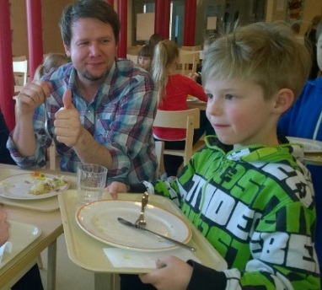

**Ruokalistan löydät tästä osoitteesta:**

[**https://www.seinajoki.fi/seinajoenkaupunki/organisaatio/sivistyskeskus_0/ruokapalvelut/ruokalistat_1.html**](https://www.seinajoki.fi/seinajoenkaupunki/organisaatio/sivistyskeskus_0/ruokapalvelut/ruokalistat_1.html)

**KOULUN KERHOT**

Kerhoista ilmoitetaan koteihin erikseen lukuvuosittain tai kerhon käynnistymisen yhteydessä. Koulullamme järjestetään kerhoja lukuvuonna 2019-2020 joustavan koulupäivän muodossa.

Lisäksi koulussamme pyritään resurssien mukaan järjestämään lukuvuoden aikana liikunnallisia ja musiikkipainotteisia kerhoja koulupäivän jälkeen. Toivomme oppilaiden löytävän näistä itselleen mukavaa iltapäivän vietettä harrastamisen muodossa.

Emme valitettavasti pysty järjestämään koululla valvontaa kerhoa

odottaville, joten odotus tapahtuu aina vanhempien vastuulla.

**JOUSTAVA KOULUPÄIVÄKOKEILU**

Koulumme on mukana pilottikouluna Seinäjoen kaupungin joustavan koulupäivän kokeilussa. Tämä tarkoittaa jokaiselle luokka-asteelle yhtä viikkotuntia harrastamista koulupäivän sisällä.

1-2 luokkien joustava kerhotunti on tiistaisin 11-12.

3-4 luokkien joustava kerhotunti on keskiviikkoisin 11-12.

5-6 luokkien joustava kerhotunti on torstaisin 11-12.

Lukuvuonna 2019-2020 koulumme tekee yhteistyötä Louhimon kerhohankkeen kanssa, jonka kautta koulullamme on edelleen eri alan osaavia opettajia eri aihealueilta mm. musiikki, ilmaisutaito ja sirkus.

Pyrimme joustavalla kerhotunnilla siihen, että lapsi saa virikkeitä harrastaa ja kokeilla erilaisia asioita. Jaamme lapsia eri ryhmiin ja mahdollistamme heille eri pisteissä monipuolisesti erilaista toimintaa. Tunnin tavoitteena on myös katkaista koulupäivä niin, että se antaisi voimia jatkaa taas virkeänä koulua iltapäivällä.

Keräämme myös tämän lukuvuoden aikana kokeilusta palautetta. Toivomme, että lapset saavat tästä itselleen mukavan jutun erilaisten harrastuksien ja mahdollisuuksien parissa.

Koulun muina kerhoina toteutuvat ainakin soitinopetus (Sirpa Kujanpää) ja palloilukerho (Petri Huhtala). Näiden kerhojen aloituksesta tiedotetaan erikseen oppilaita.

**ERITYISOPETUS**

Oppilaalla, jolla on vaikeuksia oppimisessaan tai koulunkäynnissään, on oikeus saada osa-aikaista erityisopetusta muun opetuksen ohessa (Perusopetuslaki 16§ 2 mom. 642/2010).

Osa-aikainen erityisopetus tukee oppilaan oppimisedellytyksiä ja ehkäisee oppimisen eri alueisiin liittyvien ongelmien kasvua.

Osa-aikaista erityisopetusta annetaan oppilaille, joilla on esimerkiksi kielellisiä vaikeuksia (lukeminen ja kirjoittaminen) tai matemaattisiin taitoihin liittyviä vaikeuksia (lukukäsite, peruslaskutoimitukset, hahmottaminen). Vaikeudet voivat olla tilapäisiä tai pysyvämpiä mm. oppimisvaikeuksia yksittäisissä aineissa, vaikeuksia opiskelutaidoissa, sosiaalisissa taidoissa, koulunkäynnissä tai puheen oppimisessa. Opetus on yksilö-, ryhmä- tai samanaikaisopetusta. Annettava tuki on yleistä, tehostettua ja erityistä tukea.

Yhteistyöterveisin:

laaja-alainen erityisopettaja Riikka Kankaanpää  
Halkosaari

044 418 1279 tai [riikka.kankaanpaa@seinajoki.fi](mailto:riikka.kankaanpaa@seinajoki.fi)

**OPPILASHUOLTO JA KASVUN JA OPPIMISEN TUEN RYHMÄ**

Oppilashuollon tehtävänä on yhteistyössä huoltajien kanssa huolehtia oppilaiden psyykkisestä, sosiaalisesta ja fyysisestä hyvinvoinnista. Oppilashuollon avulla pyritään turvaamaan oppilaalle hyvät kasvu- ja oppimisolosuhteet. Oppilashuollossa pyritään **ennaltaehkäisemään ongelmia ja puututaan mahdollisimman varhaisessa vaiheessa** ja nopeasti jo ilmenneisiin pulmiin, jotka tavalla tai toisella vaikeuttavat oppilaan elämää ja koulunkäyntiä. Toiminnan tavoitteena on parhaiden vaihtoehtojen löytäminen lapsen parasta ajatellen.

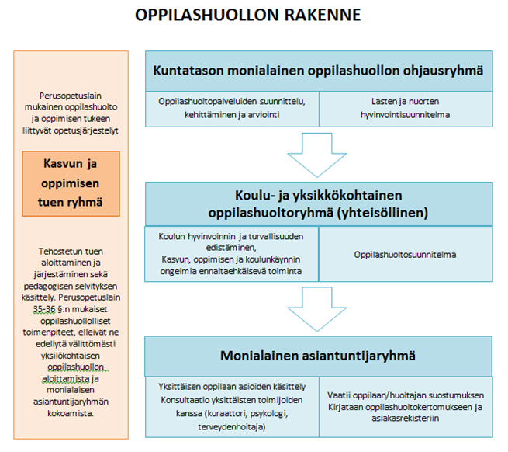

**Kasvun ja oppimisen tuen ryhmä**

Perusopetuslain alainen oppilashuoltokuuluu kasvun ja oppimisen tuen ryhmälle. Ryhmän tehtävä on pedagogisen tuen moniammatillinen käsittely.

Ryhmään kuuluvat: koulunjohtaja, erityisopettaja, koulukuraattori, kouluterveydenhoitaja, koulupsykologi ja luokanopettajat omassa oppilasasiassa.

Suurin osa koulun oppilaiden pedagogisista asioista käsitellään tässä perusopetuslain alaisessa ryhmässä. Ryhmässä käsitellään kasvun ja oppimisen tuen asioita (yleinen tuki, tehostettu tuki ja erityinen tuki). Ryhmän tehtävänä on oppilaan yksilöllisten oppimisen tukeen liittyvien opetusjärjestelyjen koordinointi ja organisointi.

Taustalla voi olla jokin huoli jostain oppilaan koulunkäyntiin vaikuttavasta oppimisvaikeudesta. Oppimisen tukeen liittyviä opetusjärjestelyjä voidaan työstää eri ammattihenkilöiden kanssa joustavasti myös kouluarjessa. Kasvun ja oppimisen tuen ryhmä kokoontuu Halkosaaren koulussa noin kerran kuukaudessa ja tarvittaessa

**Yksilökohtainen oppilas-ja opiskeluhuoltoryhmä**

Yksittäisen oppilaan tai oppilasryhmän tuen tarpeen selvittämiseksi kootaan monialainen asiantuntijaryhmä. Asiantuntijoiden nimeäminen yksilökohtaisen oppilashuollon ryhmän jäseniksi, muiden tahojen tai oppilaiden läheisten osallistuminen ryhmän työskentelyyn edellyttää oppilaan tai huoltajan suostumusta.

Oppilashuollon asiat on koottu koulukohtaiseen Halkosaaren koulun oppilashuoltosuunnitelmaan, joka päivitetään vuosittain.

Oppilashuoltosuunnitelmasta löytyy koulun oppilashuollon toimintaperiaatteet, vastuualueet sekä aikataulutus. Kirjaus yksilökohtaisesta prosessista tehdään aina Abilita-arkistointijärjestelmään.

**KOULUKURAATTORI**

Halkosaaren koulun koulukuraattorina toimii Essi Pukkinen-Hakola. Koulukuraattorin työn tavoitteena on oppilaiden hyvinvoinnin, myönteisen kokonaiskehityksen ja koulunkäynnin tukeminen. Työtehtävät koostuvat yksilökohtaisesta oppilashuoltotyöstä, yhteistyöstä huoltajien kanssa sekä verkostotyöstä eri toimijoiden ja viranomaisten kanssa. Koulukuraattori kiinnittää huomiota oppilaiden arjen sujumiseen, toimintakykyyn ja vuorovaikutussuhteisiin. Tavoitteena on oppilaiden elämässä olevien riskitekijöiden ja tasapainoisen kasvun ja kehityksen esteiden tunnistaminen ja niissä auttaminen. Koulukuraattorin tehtävänä on myös edistää omalta osaltaan koko kouluyhteisön hyvinvointia.

Koulukuraattori käy koululla oppilashuollon kokoontumisissa sekä tarpeen ja toiveiden mukaan tapaamassa oppilaita. Kuraattorin saa parhaiten kiinni puhelimitse 040 560 5233 tai sähköpostilla essi.pukkinen-hakola@seinajoki.fi.

**Psykologi- ja perheneuvontapalvelut**

Psykologi- ja perheneuvontapalvelut on Seinäjoen kaupungin ylläpitämää toimintaa ja perheille maksutonta. Psykologi- ja perheneuvontapalveluissa etsitään ratkaisuja huolenaiheisiin yhdessä perheen kanssa. Lähetettä ei tarvita, vaan vanhemmat voivat itse varata aikaa. Psykologi voi tehdä yhteistyötä koulun kanssa mm. tarjoamalla konsultaatioapua, osallistumalla yksittäistä lasta koskeviin palavereihin vanhempien ja lapsen opettajien kanssa sekä tarvittaessa yksilökohtaiseen oppilashuoltotyöhön.

Psykologi- ja perheneuvontapalvelut, Opintie 1, 60510 Hyllykallio

psykologi Riina Lehtipää, p. 044-4255296

**KOULUTERVEYDENHUOLTO**

Kouluterveydenhuolto on terveyskeskuksen tarjoama maksuton palvelu,

joka jatkaa neuvolassa aloitettua ennaltaehkäisevää terveydenhuoltotyötä.

Kouluterveydenhoitajamme, Katariina Knuuttila, on koulullamme torstaisin. Puhelinnumero hänelle on 044 4255625. Hänen tehtävänään on oppilaan fyysisen, psyykkisen ja sosiaalisen kasvun sekä kehityksen seuranta ja tukeminen, oppilaan kannustaminen omasta terveydestä huolehtimiseen eri luokka-asteiden määräaikaistarkastusten tai yksilölliseen tarpeeseen perustuvien tarkastusten yhteydessä.

Koululääkärinä koulussamme toimii terveyskeskuksen lääkärit.

Kouluterveydenhoitajan tehtävät:

* antaa ensiapua koululla ollessaan sekä ohjaa sairaustapauksissa oikeaan hoitopaikkaan
* toimii yhteistyössä mm. koululääkärin, opettajien, ohjaajien, psykologin, koulukuraattorin, oppilashuoltoryhmän, huoltajien ja oppilaiden kanssa
* tarvittaessa yhteistyö erikoissairaanhoidon ja sosiaalitoimen kanssa
* konsultaatioapu
* toteuttaa kansallista rokotusohjelmaa
* osallistuu koulun terveydellisten olojen valvontatarkastuksiin
* oppilaskohtaiset terveystapaamiset
* terveysneuvonta
* oppilashuoltoryhmän jäsen
* koulun terveydellisten olojen valvonta

Muutos: terveydenhoitaja tapaa joka luokka-asteella oppilaat vuosittain. Rokotukset tartuntatauteja vastaan annetaan rokotusohjelman mukaisesti.

Mikäli terveystapaamisen yhteydessä todetaan jotain poikkeavaa tai huomioitavaa, terveydenhoitaja tiedottaa siitä kotiin.

Myös teiltä vanhemmilta toivotaan yhteydenottoa, jos jokin asia huolestuttaa teitä lapsenne kohdalla. Koululääkäri tapaa oppilaat viidennellä luokalla**.**

**Koulutapaturmat hoidetaan ensisijaisesti terveyskeskuksessa, mutta mikäli kouluterveydenhoitajamme on paikalle, on apu saatavilla myös läheltä.**

Varsinainen sairaanhoito ja todetun sairauden jälkihoito eivät kuulu kouluterveydenhuoltoon.

Koulutapaturmasta teemme koulussa aina vakuutusyhtiöön seikkaperäisen ilmoituksen. Mikäli perheellenne tulee kuluja, on niistä syytä ottaa aina erikseen dokumentit talteen. Vakuutusyhtiöasioita koulullamme hoitaa koulusihteeri.

**YLEISET HYGIENIAOHJEET HENGITYSTIETARTUNTOJEN EHKÄISYSSÄ/koulut, oppilaitokset**

**Miten tarttuu?**

Kaikki hengitystieinfektiot tarttuvat yskiessä ja aivastaessa sekä hengitystie-eritteillä tahrautuneiden käsien välityksellä (mm. influenssa, influenssa A/H1N1, nuhakuume, enterovirus, hengitystä vaikeuttava ylähengitystietulehdus)

**Pysäytä mikrobien leviäminen:**

* Älä yski päin toista ihmistä
* Älä syljeskele sisätiloissa
* Suojaa suusi ja nenäsi kertakäyttönenäliinalla kun yskit tai aivastat.
* Jos sinulla ei ole nenäliinaa, yski tai aivasta paitasi hihan yläosaan, älä käsiisi.
* Laita käytetty nenäliina välittömästi roskiin.

**Puhdista kätesi heti yskimisen tai aivastamisen jälkeen!**

Pese kädet vedellä ja saippualla tai puhdista kädet käsihuuhteella.

**Miten toimit, jos epäilet sairastuneesi:**

* Influenssan oireita ovat: korkea kuume (>38ºC) vilunväristyksineen, kurkkukipu, lihassäryt ja kuiva yskä.
* **Älä tule sairaana kouluun.** **Ota tarvittaessa yhteyttä** oman koulusi/oppilaitoksesi terveydenhoitajaan tai terveyskeskukseen **puhelimitse.**
* Kotona on hyvä pysytellä leväten ja nesteitä nauttien, kunnes olet kuumeeton.
* Tarvittaessa kuumeeseen tai kipuun voi ottaa esim. parasetamolia
* Vältä kontakteja muihin sairauden aikana.
* Suositeltavaa olisi olla yksi kuumeeton päivä kotona.

**Lisätietoja omalta terveydenhoitajalta tai terveyskeskuksen hygieniahoitajalta**

**HAMMASHUOLTO**

**Ylistaron hammashoitola**

Västilänkuja 10, 61400 Ylistaro  
vastaanotto 1, hammaslääkäri p.(06) 425 5957  
vastaanotto 2, hammaslääkäri p.(06) 425 5956  
vastaanotto 3, suuhygienisti p.(06) 425 5958

Säryn tai muun akuutin vaivan sattuessa vanhemmat voivat varata ajan puhelimitse.

Hammashuolto toimii vuosittain oppilaille annettavien aikojen mukaan. On tärkeätä, ettei annettuja aikoja unohdettaisi.

**Hammastapaturman sattuessa on otettava yhteyttä hammashoitolaan**

**mahdollisimman pikaisesti.**

**ILTAPÄIVÄKERHOT**

Seinäjoen kaupungin sivistystoimi järjestää iltapäivätoimintaa 1.-2.-luokan oppilaille Halkosaaren koululla. Toiminnan lähtökohtana on lapsen hyvinvointi, myönteinen kasvu ja kehitys.

Iltapäivätoiminta on avoinna 12- 16.00 koulupäivinä. Ohjaajina toimivat Jenni Saarikoski ja Elina Ketomäki.

Paikka iltapäiväkerhoon haetaan AP/IP-koordinaattoreilta keväisin.

[**apip[http://www.seinajoki.fi/images/email_merkki.jpg](mailto:apip@seinajoki.fi)seinajoki.fi**](mailto:apip%40seinajoki.fi)

Lisätietoja löytyy osoitteesta

<http://www.seinajoki.fi/varhaiskasvatusjakoulutus/perusopetus/iltapaivatoiminta.html>

**KODIN JA KOULUN VÄLINEN YHTEISTYÖ ja VANHEMPAINTOIMIKUNTA**

Kodin ja koulun välistä yhteistyötämme ovat vanhempainillat, vanhempaintapaamiset (vartit), erilaiset juhlat ja tempaukset sekä liikuntatapahtumat.

Järjestämme vuosittain ainakin yhden vanhempainillan, jossa pyrimme yhdessä vanhempien kanssa miettimään yhteisiä toimintatapojamme ja tiedottamaan koulun asioista.

Koulussa toimii vanhempaintoimikunta, jonka puheenjohtaja valitaan vuosittain. Vanhempaintoimikunnan toiminta-ajatuksena on toimia yhteistyöelimenä kodin ja koulun välillä. Vanhempaintoimikunta toimii koulun opetus- ja kasvatustyön tukena.

Vanhempaintoimikunta:

* Osa kodin ja koulun välistä yhteistyötä.
* Toimikunta on omalla toiminnallaan vanhemman näkökulmasta tukemassa ja auttamassa koulun toimintaa sen opetus –ja kasvatustyössä.
* Toimikunta ajaa oppilaan, mutta myös opettajan etua.
* Toiminnassa on myönteinen lataus.
* Yhteisten asioiden esille tuomista rakentavalla tavalla; kehittämistä ja osallistumista.
* Yhteisöllisyyden rakentamiskanava.
* Vanhempaintoimikunta voi olla myös vanhemmuuden tukija.

Toimintaa voi olla monella tasolla:

* Kodin ja koulun väliset yhteiset tapahtumat
* Vanhempien omat tapahtumat
* Koko kylälle tai laajemmalle suunnatut tapahtumat (esim. avoimet kirpputorit)

Vanhempaintoimikunnan kautta voi myös osallistuttaa vanhempia koulun toimintaan sekä luoda ja vahvistaa yhteistä ”meidän koulu”- tunnetta.

Lukuvuosittain vanhempaintoimikunta saa itse luoda oman toimintasuunnitelmansa oman aktiivisuuden ja innostuksen kautta.

Lukuvuoden 2019-2020 vanhempaintoimikunnan jäsenet valitaan syksyn vanhempainillan yhteydessä.

**OPPILASTOIMIKUNTA JA OSALLISUUS**

Osallisuuden ajatus on, että jokainen saisi kokemuksen yhteenkuuluvuudesta ympärillä olevien asioiden kanssa – tämä pitää sisällään tuntemuksia siitä, että tuntee kuuluvansa johonkin joukkoon ja ympärillä oleviin asioihin voi vaikuttaa. Se on lapsen maailmassa myös sitä, että hän voi kysyä kysymyksiä ja hän saa niihin vastauksia. Osallisuudessa on tärkeää, että lapsen mielipiteet tulevat kuulluksi ja huomioiduiksi. Osallistamisessa annamme lapsille myös mahdollisuuden vaikuttaa ympärillään oleviin asioihin.

Osallisuuden perusmuoto monessa koulussa on nykyään oppilastoimikunta. Oppilaat oppivat sen kautta käsittelemään yhteisiä asioita ja eri asioiden suhteita. Oppilastoimikunnassa toimintaa ohjaa aina joku opettajista. Tämä ohjaaminen on oppilaiden oman toiminnan aktiivista ohjaamista, niin että he itse voivat saada asioista hiljalleen selvää, ratkoa kysymyksiä, saada vastauksia, järjestää tapahtumia ja kehittää omalta osaltaan koulua.

Koulumme oppilastoimikunta kokoontuu säännöllisesti. Ohjaajana lukuvuonna 2019-2020 toimii Niina Järvinen. Lukuvuoden 2019-2020 oppilastoimikunnan jäsenet valitaan syksyn aikana.

**LUOKKARETKET**

Koulun retkiä yms. voidaan tukea oppilaiden ja huoltajien yhteisesti keräämillä varoilla. Varojen keruun tulee olla oppilaille ja huoltajille vapaaehtoista.

Luokan vanhempien omasta aloitteesta luokka voi tehdä luokkaretkiä. Nämä luokkaretket ovat vapaaehtoisia. Koulu järjestää oppilaalle korvaavaa opetusta, mikäli hän ei osallistu luokkaretkeen.

Perheen taloudellinen tilanne ei saa olla esteenä osallistumiselle koulun luokkaretkeen.

**SAIRAUSPOISSAOLOT**

Toivomme, että lapsen sairastuttua vanhemmat ilmoittavat siitä saman päivän aikana aina opettajalle. Poissaolot merkitään Helmi-järjestelmään.

Kun poissaolosta on ilmoitettu, voimme olla varmoja siitä, että mitään ei ole tapahtunut koulumatkalla. Lisäksi poissaoloa ei tulkita tällöin luvattomaksi. Opettajan kanssa on hyvä sopia, miten lapsi etenee läksyjen teossa, kun hän on poissa koulusta sairauden vuoksi.

**LOMAPOISSAOLOT**

**Oppilas ei saa olla ilman lupaa koulusta pois.** Opettajakunta toivoo, että lomamatkoja ja muita poissaoloja suunnitellessaan huoltajat huomioisivat mahdollisuuksien mukaan koulun loma-ajat ja sijoittaisivat oman lomansa samaan aikaan.

**1-3 päivän lomaluvat** **myöntää luokanopettaja** ja tätä **pidemmät lomat** koulunjohtaja. Loma haetaan aina **anomuskaavakkeella**, jonkasaa pyydettäessä opettajalta. Linkki kaavakkeeseen on myös opetustoimen nettisivulla:

<http://www.seinajoki.fi/varhaiskasvatusjakoulutus/perusopetus/opiskeluperuskoulussa_2/perusopetuksenlomakkeet.html>

**LOMALÄKSYT**

**Muistakaa pyytää lomaläksyt riittävän ajoissa opettajalta, että hän ehtii valmistella ne. Opettaja antaa läksyt viimeistään lomaa edeltävänä päivänä oppilaalle.**

Vanhemmat ovat vastuussa lomamatkan aikana annettavasta opetuksesta ja läksyistä. Tukiopetus ei ole tarkoitettu lomamatkan aikana opetuksesta jälkeen jääville oppilaille. Lomaläksyt pyydetään reissuvihon, sähköpostin, puhelimen tms. välityksellä.

**LUKUDIPLOMIT**

Halkosaaren koulussa on käytössä Seinäjoen kaupunginkirjaston Lukuseikkailu - lukudiplomi. Diplomien tavoitteena on innostaa oppilaita kirjallisuuden ja lukuharrastuksen pariin. Kirjojen ystäville halutaan tarjota haaste; lukemista, josta on hyötyä myöhemmässäkin elämässä.

Luettaviksi valitut kirjat on valittu kullekin luokkatasolle sopiviksi. Tarvittavan ruutuvihkon saa opettajalta. Kirjojen lukeminen ja tehtävävihon täyttäminen tapahtuvat omalla ajalla. Suoritettu tehtävä palautetaan omalle opettajalle tarkastettavaksi. Diplomin suorittanut oppilas huomioidaan keväällä kunniakirjalla.

Oppilas voi suorittaa lukudiplomit omaan luokkatasoonsa asti, mutta ei ylempien luokkien lukudiplomeja etukäteen.

Kannustetaan yhdessä lapsia iloisten lukuhetkien pariin!!

Kirjalistat ja lisätietoa löytyy osoitteesta

http://www.seinajoki.fi/kirjasto/lukuseikkailu/

**Kirjastoauto on koulullamme keskiviikkoisin klo 9.00 – 10.30. Kirjastokorttiin saa autosta erillisen kaavakkeen, jonka yhdessä huoltajan kanssa täytettyään, saa itselleen kirjastokortin. Kortin kadotessa, voi lunastaa uuden kortin. Kolmannesta kortista joutuu jo maksamaan pienen lunastusmaksu.**

**KOULUN USKONNOLLISET TILAISUUDET**

Uuden uskonnonvapauslain mukaan oppilaan huoltaja ilmoittaa, jos oppilas ei osallistu enemmistön uskonnon harjoittamiseen. Lukuuvuonna 2019-2020 tätä asiaa on erikseen kysytty huoltajilta Helmi-järjestelmällä.

Meillä enemmistön harjoittama uskonto on evankelisluterilaisuus. Perustuslakivaliokunnan mukaan koulun juhlat tai esim. vierailut kirkossa eivät ole uskonnollisia tilaisuuksia, edellyttäen että kirkossa ei osallistuta jumalanpalvelukseen tai muuhun hartauden harjoittamiseen.

Koulumme uskonnolliset tilaisuudet ovat joulu- ja kevätkirkko ja pääosin seurakunnan aamunavaukset. Seurakunnan työntekijä vierailee perjantaisin aamunavauksessa. Muista uskonnollisista tilaisuuksista ilmoitetaan erikseen. Ottakaa yhteyttä opettajaan, jos lapsenne ei osallistu mainittuihin tilaisuuksiin.

**KOULUN SÄÄNNÖT**

Koulumme säännöt nojaavat kaupungin peruskoulujen järjestyssääntöihin.

**SEINÄJOEN KAUPUNGIN PERUSKOULUJEN JÄRJESTYSSÄÄNNÖT**

1. Käyn koulua säännöllisesti. Sairauspoissaolon huoltaja ilmoittaa koululle välittömästi ja muihin poissaoloihin huoltaja pyytää luvan. Enintään kolmen päivän poissaoloon luvan myöntää luokanopettaja / luokanohjaaja ja muihin poissaoloihin rehtori.

2. Noudatan koulussa opettajien ja muun henkilökunnan antamia ohjeita.

3. Toimin koulussa hyvien tapojen mukaisesti. Käyttäydyn kohteliaasti ja ystävällisesti sekä aikuisia että muita oppilaita kohtaan. Hyvään käyttäytymiseen kuuluu myös asiallinen kielenkäyttö sekä asiallinen ja tarkoituksenmukainen pukeutuminen.

4. Koulupäivän vietän koulun alueella. Poistuminen on sallittua opettajan luvalla.

5. Pidän osaltani huolta koulun tiloista, välineistä ja muusta omaisuudesta. Samoin huolehdin työ- ja ruokailupaikkani sekä koko koulualueen siisteydestä ja viihtyisyydestä.

6. Annan kaikille koulun oppilaille ja aikuisille työrauhan. Liikun koulun tiloissa rauhallisesti ja kunnioitan kaikkien fyysistä koskemattomuutta. Huolehdin osaltani yleisestä turvallisuudesta.

7. Mikäli koulussa sattuu vahinko tai onnettomuus, ilmoitan siitä opettajalle. Tahallisen tai tuottamuksellisen vahingon seuraukset joutuu tekijä itse siivoamaan ja korvaamaan.

8. En tuo kouluun koulutyöhön kuulumattomia tavaroita tai elintarvikkeita. Käytän mobiililaitteita (esim. matkapuhelin, tablettitietokone) koulun ohjeiden mukaan. Koulu ei korvaa mobiililaitteille tai muille tavaroille koulussa aiheutuneita vahinkoja tai niiden katoamista.

9. Koulumatka on aamulla kotoa kouluun, koulun päätyttyä koulusta suoraan kotiin tai iltapäivätoimintaan. Koulumatkoilla käyttäydyn asiallisesti, noudatan liikennesääntöjä ja hyviä tapoja.

10. Polkupyörät ja muut kulkuneuvot (kuten mopoautot) jätän koulupäivän ajaksi lukittuina niille varatuille paikoille, joissa ei saa koulupäivän aikana oleskella. Koulu ei vastaa kulkuneuvoille mahdollisesti aiheutuneista vahingoista tai niiden katoamisesta.

Mikäli järjestyssääntöjä rikotaan, kasvatuskeskustelu on ensisijainen tapa puuttua oppilaan häiritsevään tai epäasialliseen käytökseen. Muutoin käytetään perusopetuslain määrittelemiä kurinpidollisia toimenpiteitä ja rangaistuksia.

Seinäjoella 14.5.2014

Seinäjoen kaupungin varhaiskasvatus- ja koulutuslautakunta

**Oppilaiden omien laitteiden käyttö opetuksessa**

Mobiililaitteiden (esim. älypuhelin, tabletti, läppäri) ja erilaisten verkkopalveluiden käyttö on nykyään jokapäiväistä. Myös koulussa tavoitellaan työelämän tavoin sitä, että tieto- ja viestintätekniikan käyttö olisi luonteva osa työskentelyä.

Tietotekninen välineistö halutaan tuoda jokaisen oppijan henkilökohtaiseen käyttöön mahdollistamalla omien laitteiden käyttö koulussa, siellä olevien laitteiden lisäksi. Seinäjoella kannustetaan kouluja hyödyntämään opetuksessa omia mobiililaitteita, joita monilla oppilailla on jo mukana muutenkin. Oppilailla on mahdollisuus päästä oman koulun tarjoamaan langattomaan verkkoon omilla laitteillaan.

Koulujen langatonta verkkoa on laajennettu kattavaksi tällä hetkellä jo kaikille Seinäjoen kouluille, paitsi muutamalle remontissa olevalle koululle - niissäkin on jatkossa langaton verkko kattavasti käytettävissä remontin valmistumisen myötä.

Oppilaiden omia laitteita käytetään kouluaikana koululla sovittujen sääntöjen mukaisesti koulun/opettajan antamien ohjeiden mukaisesti. Oppilas voi käyttää myös koulun laitteita kuten tähänkin asti. Omiin laitteisiin ei perusopetuksessa ole velvoitetta.

On hyvä huomioida, että oppilaiden omat laitteet eivät ole koulun vakuutuksen piirissä, jolloin niitä tuodaan kouluun omalla vastuulla. Vakuutusyhtiöltä tarkistettujen ohjeiden mukaan kannattaa harkita oman vakuutusturvan laajentamista, mikäli omia laitteita tuodaan kouluun.

Tiedotteen on laatinut perusopetuksen tieto- ja viestintätekniikan tvt-tiimi.

Seinäjoella;

Jari Jaskari

perusopetusjohtaja

**Koulumme mobiililaitteiden säännöt:**

Kouluun saa tuoda oman kännykän omalla vastuulla. Tässä yhteydessä on hyvä huomioida, että oppilaiden omat laitteet eivät ole koulun vakuutuksen piirissä, joten suosittelemme, että laitteita tuotaisiin kouluun vain todellisen tarpeen niin vaatiessa.

* Kännykkä tulee olla koulupäivän aikana aina äänettömällä.
* Laitteita ei saa käyttää kouluaikana kuin opettajan luvalla perustellusta syystä.

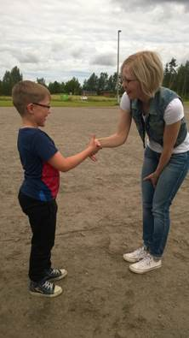

**HALKOSAAREN KOULUN KULTAISET SÄÄNNÖT:**

1. Keskityn tunnilla opiskeluun.  
 2. Muistan aina tervehtimisen.  
 3. Rumien puhuminen ei kuulu kielenkäyttööni.  
 4. Kunnioitan toisen omaisuutta.  
 5. Muistan kauniit ruokatavat.  
 6. Pyydän ja annan anteeksi.  
 7. Puhun aina totta.  
 8. Autan apua tarvitsevaa lähimmäistäni.  
 9. En juokse sisätiloissa.  
 10. En kiusaa enkä arvostele toista.

Kuva 2: Kättelyssä katsotaan suoraan silmiin ja puristetaan kättä reippaasti

**Koulumme välituntisäännöt:**

1. Pysyn välituntialueella.
2. Pyrin keksimään aktiivista tekemistä.
3. En ajele pyörällä enkä muilla kulkuneuvoilla.
4. En heittele kiviä.
5. En syljeskele.
6. Muistan, että lumipallojen heittely on kiellettyä.
7. Leikkeihin ja peleihin otan mukaan kaikki halukkaat. Noudatan aina leikkien ja pelien sääntöjä.
8. Palautan välituntivälineet takaisin niille kuuluvaan paikkaan.
9. Kellon soidessa en ryntää sisään.
10. Tulen sisään puhtain kengin. Tarpeen tullen siistin niitä.
11. Aamulla tervehdin niin opettajia kuin muita oppilaita.

**LIIKUNTASÄÄNNÖT**

**Sisäliikunta:**

* Urheilupaita ja – housut tai voimistelupuku
* Korut, kellot yms. jätetään pois

**Ulkoliikunta:**

* Verryttelypuku tai vastaava joustava vaatetus

sään mukaan (ei farkut)

* Päähine sään mukaan
* Omien suksien ja luistimien lisäksi tarvittaessa

oma maila ja kypärä mukaan, jos on.

* Kypäriä ja mailoja löytyy myös koululta.
* Vaihtosukat ja – paita,

jos koulu jatkuu liikuntatunnin jälkeen

Oppilas huolehtii itse liikuntavarusteistaan sekä koulussa että kotona.

**Pakkasraja – 18 C**

* mittari luetaan ennen liikuntatunnin alkua
* pakkasrajan soveltamisessa huomioidaan myös tuuli
* noudatetaan soveltaen ja huomioidaan tuulen voimakkuus
* ota aina tarvittavat liikuntavarusteet kouluun mukaan. Opettaja tekee päätöksen oppitunnin kulusta liikuntatunnin alkaessa.

**Peseytyminen**

* oppilaat käyvät aina sisätuntien jälkeen pienpesulla suihkussa
* paita ja sukat voidaan vaihtaa niiden ulkotuntien jälkeen,

jolloin koulu vielä jatkuu

* Oppilaalla tulee olla mukana oma pieni pyyhe ja tarvittavat vaihtovaatteet

**Halkosaaren koulun kurinpidolliset toimet**

Halkosaaren koululla on oma kiusaamisen ja syrjinnän estämisen käsikirja. Tämän asiakirjan periaatteita käytetään oppilaiden kasvattamisessa ja ohjaamisessa ristiriitatilanteissa. Lähtökohtana ovat Seinäjoen kaupungin järjestysäännöt. Lisäksi koulullamme on selkeät perussäännöt (sisältäen esim. välituntisäännöt), jotka ovat oppilaiden ja henkilökunnan tiedossa. Nämä säännöt ovat koottuna ja niitä päivitetään lukuvuosittain opettajien yhteistoiminnassa.

Kuulemis- ja kirjaamismenettelyssä sekä kurinpidollisissa toimissa noudatetaan Perusopetuslain ( 628/1998 ) sekä Hallintolakia ( 434/2003 ). Pääsääntöisesti kirjaamisen hoitaa se opettaja, joka on laittanut POl 35§ mukaisen kasvatuskeskustelu- tai Pol 35-36§ mukaisen kurinpitomenettelyn vireille.

Kurinpitotoimenpiteissä ensisijainen toimenpide on kasvatuskeskustelu/oppilaan puhuttelu. Tärkeää on, että järjestyshäiriöihin puututaan ja oppilasta ohjataan oikeanlaiseen käyttäytymiseen matalan kynnyksen periaatteella. Kasvatuskeskustelun käytänteitä ohjaa kaupungin ohjeistus.

**Kasvatuskeskustelun yhteinen ohje (Seinäjoen Kaupunki 26.1.2016)**

* Dokumentoidun kasvatuskeskustelun tarve arvioidaan aina tapauskohtaisesti. Kaikki ohjaaminen ja ojentaminen eivät johda kasvatuskeskusteluun.
* Normaali ohjaaminen ja ojentaminen jatkuvat kouluissa entiseen tapaan. Oppilaita huomautetaan asiattomasta toiminnasta aina tarvittaessa.
* Opettaja tai kaksi koulun aikuista yhdessä keskustelevat oppilaan kanssa tarpeen tullen muutosta vaativista asioista.
* Ennen dokumentoitua kasvatuskeskustelua kouluilla voi olla käytössä omia kasvatuskeskustelun tyyppisiä käytänteitä hyvän kouluarjen ylläpitämiseksi.
* Dokumentoidun kasvatuskeskustelun paikka on siinä, missä aiemmin harkittiin jälki-istuntoa. Kyse on tilanteesta, jolloin kasvatuksellisesta ohjauksesta on tarpeen kirjata ja tiedottaa huoltajille.
* Kasvatuskeskustelu ei ole portti jälki-istuntoon eikä jälki-istunto. Jälki-istunto on viimeinen keino, kun kaikki muut keinot on kokeiltu/käytetty. Jälki-istunto voidaan antaa myös ilman kasvatuskeskustelua, jos teko on ollut törkeä.
* Ennen virallisen dokumentoidun kasvatuskeskustelun käymistä otetaan aina yhteys kotiin. Yhteyden voi ottaa myös oppilas opettajan läsnä ollessa. Huoltajien tulee olla informoituja kasvatuskeskustelusta etukäteen.
* Yhteydenoton jälkeen keskustelu voidaan käydä ja huoltaja voi halutessaan osallistua itse keskusteluun tai jatkokeskusteluun. Keskustelu voidaan käydä useammassa osassa.
* Dokumentoidun kasvatuskeskustelulomakkeen kopio lähetetään postitse tiedoksi kotiin, ei oppilaan mukana.

**Lomakkeen arkistointi**

* Dokumentoitu kasvatuskeskustelulomake arkistoidaan M-levylle, jota hallinnoi rehtori.

Jälki-istunto on edelleen mukana keinovalikoimassa. Jälki-istunnossa voidaan teettää sellaisia tehtäviä, jotka ovat oikeassa suhteessa oppilaan tekoon ja ikään. Tekeminen on kasvatusta tukevaa. Jälki-istunnosta tiedotetaan kotiin kaavakkeella, joka löytyy Akkunamme asiakirjoista sekä opettajien huoneesta. Kaavakkeet arkistoidaan allekirjoituksin koulunjohtajan kansioon.

Koulussamme on käytössä työrauhasuunnitelma. Tässä asiakirjassa on ohjeistus ja periaatteet koulumme työrauhan ylläpitämiseksi.

Kasvatuskeskustelussa käytämme vastuun portaat mallia.



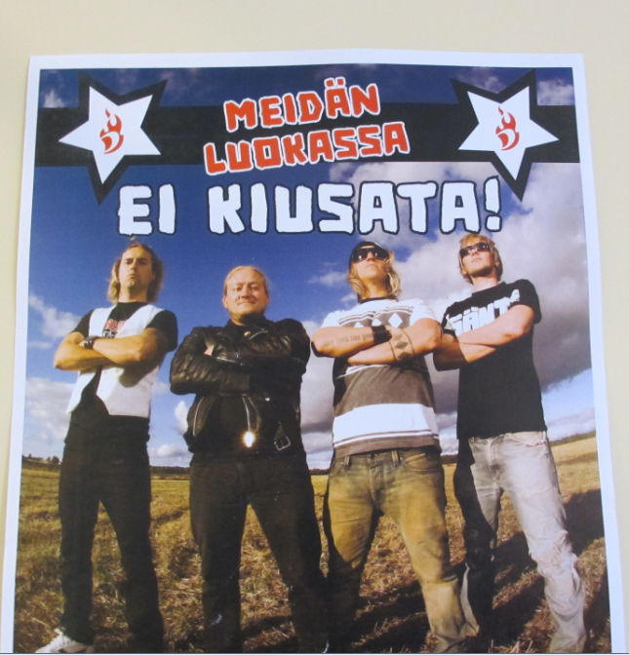

**ARVIOINTI**

Lukukausi – ja väliarviointi toteutetaan Halkosaaren koulussa opetussuunnitelman perusteissa asetettuihin ja maakunnallisessa opetussuunnitelmassa tarkennettuihin tavoitteisiin perustuen.

Halkosaaren koulussa arvioinnilla pyritään ohjaamaan ja kannustamaan oppilaan opiskelua sekä kehittämään oppilaan edellytyksiä itsearviointiin ja vertaisarviointiin. Oppilaan oppimista, työskentelyä ja käyttäytymistä arvioidaan monipuolisesti erilaisten arviointikäytänteiden avulla. Monipuolisen myönteisen ja realistisen palautteen antaminen ja saaminen ovat keskeinen osa sekä oppimista tukevaa että kiinnostuksen kohteita laajentavaa vuorovaikutusta.

Oppilaiden ikäkausi ja edellytykset huomioidaan arviointikäytänteissä ja palautteen antamisessa. Oppilas on aktiivinen toimija, jonka uteliaisuutta ja oppimisen iloa tuetaan arvioinnilla. Halkosaaren koulussa otetaan huomioon erilaiset oppijat ja huolehditaan siitä, ettei edistymisen ja osaamisen osoittamiselle ole esteitä.

Arviointi perustuu tavoitteisiin, jolloin oppilaille määritellään oppimisen tavoitteet. Tällöin oppimista tarkastellaan suhteessa tavoitteisiin, eikä arviointi kohdistu oppilaan persoonaan, temperamenttiin tai muihin henkilökohtaisiin ominaisuuksiin. Monipuoliset työtavat auttavat myös arvioinnin monipuolistamisessa. Oppilaiden itse- ja vertaisarviointitaitoja kehitetään antamalla tilaa oppilaiden omalle pohdinnalle ja kehittymiselle. Itse- ja vertaisarviointi on ohjattua ja opettajan tukemaa.

Eteläpohjalaisen opetussuunnitelman mukaan oppilaan mukana kulkee koko perusopetuksen ajan oma portfolio, johon oppilas kerää omia tuotoksiaan oman valintansa mukaan. Portfolio on oppilaan omaa itsearviointia. Portfolio on sähköinen ja se toteutetaan opetuksen järjestäjän linjauksen mukaisesti. Portfoliota voidaan käyttää arvioinnin apuna.

Koulullamme käydään vuosittain läpi arvioinnin käytänteet, keskustellaan monipuolisen arvioinnin toteutumisesta ja luodaan yhteisiä käytänteitä = luomme yhteistä arviointikulttuuria. Lisäksi tiedotamme arvioinnista huoltajia lukuvuositiedotteessa. Työyhteisössä pyritään jatkuvasti kehittämään uusia ja monipuolisia arviointimenetelmiä ja tarkastelemaan niiden toimivuutta.

Arviointia toteutetaan koulussamme monipuolisesti maakunnallisen opetussuunnitelman mukaisesti. Lisäksi arvioinnissa otetaan huomioon oppilaan oppimisprosessi oppimistapahtumassa.

Lisää tietoja koulumme arviointikäytänteistä löydät myös Seinäjoen kaupungin peruskoulujen opetussuunnitelmasta, joka ohjaa toimintaamme:

<http://www.seinajoki.fi/varhaiskasvatusjakoulutus/perusopetus/opetuksenkehittaminen_2/opetussuunnitelma.html>

Halkosaaren koulun opetussuunnitelma:

<http://www.seinajoki.fi/varhaiskasvatusjakoulutus/perusopetus/alakoulut/halkosaarenkoulu/opetussuunnitelma.html>



